XII Congreso de Administración del Centro de la República.
VIII Congreso de Ciencias Económicas del Centro de la República.
IX Encuentro Internacional de Administración del Centro de la República.
“Democracia y sustentabilidad. Nuevos paradigmas en la gestión”
4, 5 y 6 de Octubre 2023, Villa María, Córdoba, Argentina.

APROXIMACIONES EN LA DETERMINACIÓN DEL PRECIO FINAL PARA UNA OBRA PRIVADA EN LA CIUDAD DE RESISTENCIA
Línea temática: 2-Contabilidad

Autores:
Dusicka, María Alicia. Facultad de Ciencias Económicas UNNE Avenida Las Heras 727. Resistencia Chaco. mail: madhrd1967@gmail.com
Cardozo Benítez, María Cecilia. Facultad de Ciencias Económicas UNNE Avenida Las Heras 727. Resistencia Chaco. mail: cecicarbe@gmail.com
Cussigh, Sonia Leticia Facultad de Ciencias Económicas UNNE Avenida Las Heras 727. Resistencia Chaco. mail: cussighsonia@gmail.com
Blanque, Silvina María. Facultad de Ciencias Económicas UNNE Avenida Las Heras 727. Resistencia Chaco. mail: silvinamaria.blanque@comunidad.unne.edu.ar

Palabras claves: construcción, variabilidad de precios, costos

Resumen
El objetivo del presente artículo fue analizar cómo se conforma el precio de una obra de construcción privada en la ciudad de Resistencia, para determinar cómo evoluciona desde el inicio del contrato hasta su entrega y cancelación.
En el sector de la construcción se observa que muchas obras comienzan con un precio y finalizan con otro ¿es posible que el precio inicial de un contrato de construcción pueda ser definitivamente fijo e invariable? En este sentido, siguiendo a Rodríguez Pinto (2020) se buscó explicar dicha variabilidad a partir de los usos en la industria y de los efectos que producen las distintas alternativas en la fijación del precio final.
La metodología utilizada, tuvo un enfoque descriptivo, cuantitativo, buscando especificar características importantes para las obras privadas, y contar con los elementos claves que guíen la determinación del precio final. Para realizar este estudio se procedió a considerar dos variables claves que conforman el precio final, a saber: los materiales y la mano de obra directa. En cuanto a los materiales, se consideró la variación en los costos y la pérdida del poder adquisitivo producido por la inflación, a través del índice de precios al consumidor (IPC) y el índice del costo de la construcción (ICC).
Se concluyó que el precio final del contrato incluye costos directos, indirectos, gastos del constructor y la utilidad pactada por su trabajo, utilizando el método de costos más beneficios para fijar el precio, desde el enfoque de la oferta.

INTRODUCCIÓN
En el marco del proyecto denominado “Identificación de las prácticas empresariales de las empresas constructoras de la ciudad de Resistencia – Chaco, para la determinación de los precios de venta”, acreditado por Resol. Nº 454/2020 C.S. de la Facultad de Ciencias Económicas de la Universidad Nacional del Nordeste, se está analizando la problemática que se origina en la metodología que utilizan las empresas constructoras de la ciudad de Resistencia, Chaco, para la fijación de los precios, desde el año 2021, donde se inició la investigación.
De acuerdo con Martínez (2000) citado en Contreras et al. (2012), para que una empresa constructora pueda operar rentablemente, maximizando su potencial de rendimiento financiero y, por ende, el de su valor de mercado, debe satisfacer dos condiciones fundamentales: por un lado, sus precios deben ser lo suficientemente bajos para ser competitiva, pero también deben ser lo necesariamente altos para garantizar que se cubran todos los costos de construcción y se trabaje con un adecuado margen de beneficio.
La primera condición se satisface si la empresa conoce sus costos reales de operación y, en función de éstos, se preparan los estimados de costos de las obras y los correspondientes presupuestos de construcción. La segunda condición se satisface cuando la empresa realiza, sistemáticamente, la observación y control de sus costos de construcción en las obras en ejecución, que luego servirán como base de referencia para conocer sus costos reales. En definitiva, la empresa debe controlar sus costos de construcción de obras con la finalidad de poder operar eficientemente y así redundar en la rentabilidad de las obras y de la misma empresa.
El objetivo de este trabajo ha sido analizar la determinación de los costos directos variables reales (materiales y mano de obra directa, que poseen más incidencia en el precio final) a través de distintos indicadores, durante la ejecución de una obra privada de la ciudad de Resistencia, Chaco, referida a la construcción de locales comerciales-vivienda multifamiliar (de un piso).
Particularmente, en este artículo se profundiza el análisis de los costos incurridos en materiales, y en especial aquellos que pertenecen a las Estructuras Resistentes (hormigón armado y metálica), que se toman como materiales directos gravitantes, y los valores de la mano de obra directa, para validar los costos predeterminados (presupuestados) y la rentabilidad pronosticada por la empresa.
En este sentido, cabe preguntarse ¿los costos directos que conformaron el precio de la obra a ejecutar son confiables? ¿Se condicen los costos reales con los presupuestados? ¿cómo afectan al precio final de venta?

MARCO TEÓRICO
Kotler y Armstrong (2020) definen al precio como la suma de los valores que los consumidores dan a cambio de los beneficios de tener o usar el producto o servicio. Resulta un factor influyente en las decisiones de compra, siendo el único elemento de la mezcla de marketing que produce utilidades; pues todos los demás representan costos. Además, es uno de los elementos más flexibles porque puede modificarse con rapidez (p.268).
Lamb et al. (2018), menciona que el precio es lo que se da a cambio de adquirir un bien o servicio y desempeña dos roles en la evaluación de las alternativas del producto: es una medida de sacrificio por aquello a lo que se renuncia y nos brinda información, por ejemplo, acerca de la calidad de un producto o servicio (p. 561).
Así también, los autores explican distintas maneras para la fijación de precios desde diversas perspectivas, por ejemplo, teniendo en cuenta la oferta, la competencia o la demanda.
Ferro Moreno y Lasca (2019) investigan la importancia relativa de los factores intervinientes en la determinación del precio en el sector de la construcción del departamento Capital de la provincia de La Pampa y concluyen que en dicho sector principalmente se basan en el factor rentabilidad, dejando de lado perspectivas importantes para la sostenibilidad del negocio.
El análisis de la variable precios se justifica en virtud de que la fijación de los mismos constituye uno de los problemas frecuentes que enfrentan los empresarios, siendo una herramienta estratégica fundamental en la creación de valor para los clientes, y en el establecimiento de relaciones con ellos. Lamb (2018) expresa que constituyen la clave de los ingresos y que su determinación correcta puede tener un efecto significativo en la rentabilidad de la empresa, la cual debe controlar sus costos de manera de poder mantenerlos dentro de las previsiones de los presupuestos, y detectar, oportunamente, cuando ocurran desviaciones de los planes para tomar acciones correctivas, conducentes a minimizar tales variaciones.

METODOLOGÍA
El sector de la construcción se caracteriza por presentar diversas modalidades en la contratación, lo cual incide en la estimación de precios, los anticipos del cliente, las garantías del contratista y los pagos provisorios, los estados de pago según el avance físico o un porcentaje sobre de ejecución del proyecto, hasta la liquidación final del contrato.
La metodología de investigación con la cual se abordó el estudio, tiene características del enfoque descriptivo, puesto que en esta instancia se procede a describir la temática para así contar con los elementos y, más adelante, realizar un análisis en profundidad.

RESULTADOS
Para realizar este estudio se procedió a considerar dos variables claves que conforman el precio final, a saber: los materiales y la mano de obra directa. En cuanto a los materiales, se consideró la variación en los costos y la pérdida del poder adquisitivo producido por la inflación, a través del índice de precios al consumidor (IPC) y el índice del costo de la construcción (ICC).
Con respecto a los costos a analizar para los materiales, se seleccionó una parte de lo que constituye el presupuesto integral de construcción de los locales comerciales-vivienda multifamiliar, considerando el hormigón armado, que corresponde a lo que sería estructuras resistentes, y que en este caso representa el 22,47% del total de la obra.
Cabe aclarar que el IPC mide la variación de precios de los bienes y servicios representativos del gasto de consumo de los hogares residentes en la zona seleccionada, en comparación con los precios vigentes en el periodo base diciembre 2021, mientras que el ICC mide la evolución promedio del costo de la construcción privada.
Por otra parte, el presupuesto se encuentra expresado en moneda de diciembre 2021 siendo la fecha considerada para el análisis abril de 2023, por lo que se debieron confeccionar coeficientes de actualización para este periodo. En el caso del IPC se consideraron los índices publicados por el Instituto Nacional de Estadística y Censo (INDEC) para los distintos periodos mensuales de diciembre 2021 a abril 2023; para el ICC se tomaron los índices publicados por el Instituto Provincial de Estadísticas y Ciencia de Datos de la provincia del Chaco para el mismo periodo. Para contar con datos homogéneos que permitan la comparabilidad, se optó por calcular la tasa de incremento mensual media y tener una tasa proyectada para el periodo diciembre 2021 a abril 2023 (16 meses).

Tabla I - Índice de Costo de la Construcción y de Precios del Consumidor desde diciembre 2021 a abril 2023
 | ÍNDICE COSTO DE LA CONSTRUCCIÓN | INDICE DE PRECIOS DEL CONSUMIDOR
dic-21 | -0,02% | 3,80%
ene-22 | 4,40% | 3,90%
feb-22 | 4,00% | 4,70%
mar-22 | 9,10% | 6,70%
abr-22 | 1,20% | 6,00%
may-22 | 7,20% | 5,10%
jun-22 | 7,90% | 5,30%
jul-22 | 15,30% | 7,40%
ago-22 | 4,70% | 7,00%
sep-22 | 3,30% | 6,20%
oct-22 | 3,60% | 6,30%
nov-22 | 8,40% | 4,90%
dic-22 | 3,90% | 5,10%
ene-23 | 10,90% | 6,00%
feb-23 | 5,00% | 6,60%
mar-23 | 3,10% | 7,70%
abr-23 | 8,10% | 8,40%
Fuente: elaboración propia

Figura I: Comparación de los IPC e ICC desde diciembre 2021 a abril 2023
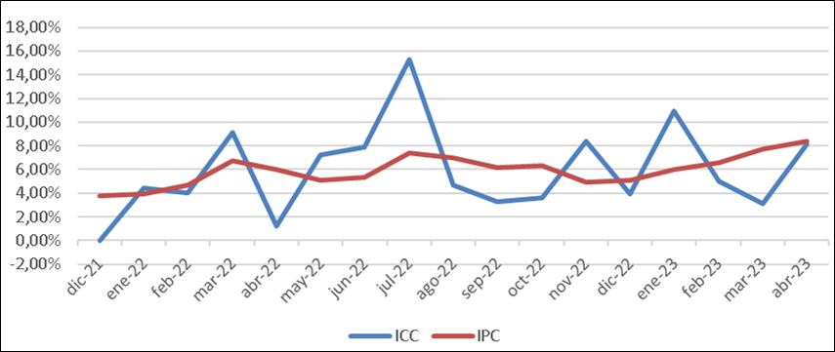
Fuente: elaboración propia

Durante el periodo analizado el IPC, produjo una variación de 166,68% , mientras que, según el ICC, el incremento fue del 161,79% . Si se observan ambos indicadores puede distinguirse que el incremento fue dispar, demostrando que el IPC supera al ICC en 4,89 puntos porcentuales para el periodo seleccionado.
Esto permite identificar la influencia de las variaciones de los costos, ya que, de no considerarse, podría significar un grave problema para las empresas constructoras al momento de negociar el presupuesto con el futuro cliente. Estas deberán ser contempladas al momento del inicio, aunque dicho acuerdo nazca en un contexto de marcada inestabilidad e incertidumbre, de lo contrario, la rentabilidad pretendida por quienes tienen a su cargo la construcción se verá afectada.
En lo que respecta a la mano de obra directa, se tomaron como referencia los valores por hora de las categorías de ayudante, medio oficial y oficial a diciembre de 2021 (fecha de la obra) y de abril 2023 (fecha de este estudio). Los valores de los distintos períodos son los que se reflejan a continuación:
Tabla II - Valores de la mano de obra desde diciembre 2021 a abril 2023
Categorías | Diciembre- Valor Hora | Abril 2023 - Valor Hora | Porcentaje de Variación
Ayudante | 264.08 | 684 | 159,01%
Medio Oficial | 287.65 | 745 | 159,00%
Oficial | 311.99 | 809 | 159,30%
Fuente: elaboración propia
Cabe aclarar que el valor de la hora vigente surgió de la negociación realizada entre las cámaras de la Construcción y la Unión Obrera de la Construcción de la República Argentina (UOCRA), enmarcadas en el Convenio Colectivo de Trabajo 76/75.

Figura II: Variación de los valores de la mano de obra desde diciembre 2021 a abril 2023
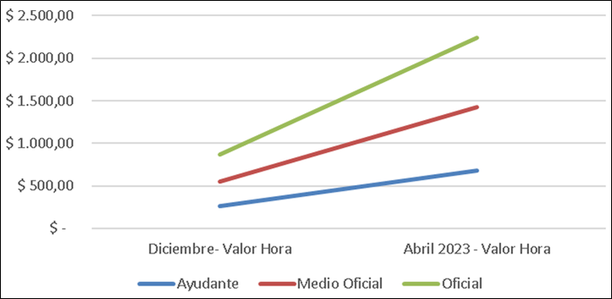
Fuente: elaboración propia
Cómo se puede observar en la figura II las distintas categorías tuvieron un incremento similar de aproximadamente el 159%.

CONCLUSIÓN
Teniendo en cuenta el objetivo definido para esta investigación, de analizar la determinación de los costos directos variables reales, específicamente los materiales y la mano de obra directa, que son los que poseen mayor incidencia en el precio final, se analizaron los costos incurridos en la conformación del precio final y validar los costos presupuestados con la rentabilidad esperada por la empresa.
Los principales hallazgos muestran que los costos reales se ajustan a los valores presupuestados si consideramos las variaciones que indican los índices estudiados (IPC e ICC) incidiendo sobre el precio final de la obra privada finalizada en la ciudad de Resistencia, Chaco.
Partiendo de la base que toda obra tiene como mínimo un período de ejecución de 18 meses, estas situaciones deben ser tenidas en cuenta, ya que nuestra economía se ha visto atravesada constantemente por altas tasas de inflación, situación que se viene agravando en los últimos tiempos, y que debe ser considerada más allá de que sea de difícil estimación el porcentaje de variación mensual, por ambas partes, por la empresa constructora porque sin dudas, una mala estimación afectará la rentabilidad pretendida y por el propietario de la obra, para no caer en el riesgo de una suspensión de la construcción por no contar con los fondos suficientes.
El precio inicial o precio del contrato es una estimación del precio de la obra, que solo queda definitivamente fijo e invariable con la aprobación y recepción definitiva. La variabilidad del precio se constata en el comportamiento de los diversos acuerdos frente a los hechos que más frecuentemente producen variaciones: el alza de precios de insumos para la ejecución de la obra; órdenes de cambio del cliente, fallas de construcción o contingencias imposibles de prever por circunstancias derivadas del contexto.
Si bien se pueden anticipar fluctuaciones en los precios de insumos e incorporarlas en la estimación inicial, esto no impide incluir posibles variaciones que se produzcan por modificaciones al proyecto durante su ejecución. Por tanto, modifican el precio, el plazo de ejecución de los trabajos y la utilidad de la empresa constructora. En cuanto a la mano de obra los gremios tratan, a través de las negociaciones de las paritarias, lograr que sus trabajadores afiliados puedan equiparar sus remuneraciones a la inflación.
Del análisis surge que el método de fijación de precios que se utiliza en el sector de la construcción es el enfoque de la oferta (Kotler, 2020 y Lamb, 2018) donde consideran los costos, las variaciones en los índices mencionados, más un margen esperado de utilidad.

BIBLIOGRAFÍA
Contreras, S., Cordones, G., Lovera, I. y Martínez, A. (2012). Diseño de un catálogo de Costos para empresas constructoras. Proyecto de Contabilidad de Costos II. Universidad Del Zulia. Programa De Administración y Contaduría Pública.
IAC Chaco (2019). Informe de la actividad de la Construcción 2019. Informe de Coyuntura de la Construcción. Instituto de Estadística y Registro de la Industria de la Construcción.
Ferro Moreno, S. & Lasca, F. (2019) Un tablero de comando para el sector de la construcción de la provincia de la pampa: factores relevantes para la medición del desempeño. Ciencias administrativas, (14), 3-13. https://revistas.unlp.edu.ar/CADM/article/view/10729/9346
Kotler, P. y Armstrong, G. (2020) Marketing. Pearson Educación

Lamb, C.W, Hair, J.F., McDaniel, C. (2018) Marketing con aplicaciones para América Latina. Cengage Learning Editores.

Rodríguez Pinto, M S. (2020). La variabilidad del precio en el contrato de construcción. Revista de derecho, 33(2), 79-99. https://dx.doi.org/10.4067/S0718-09502020000200079

